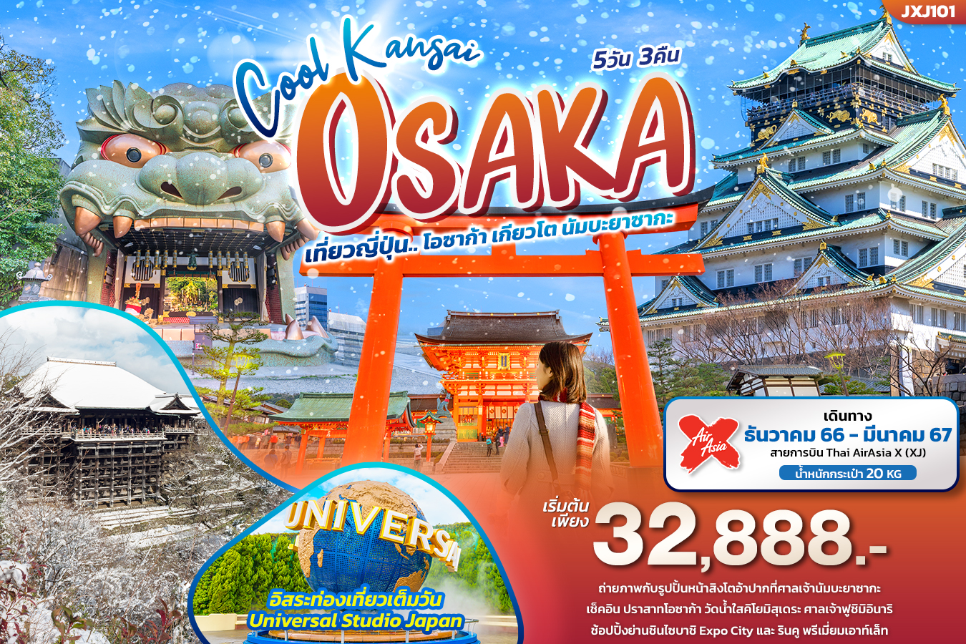

**JXJ101 Cool Kansai OSAKA**

**เที่ยวญี่ปุ่น...โอซาก้า เกียวโต นัมบะยาซากะ 5วัน 3คืน**\*\*พิเศษพัก 4 ดาวคันไซ 2 คืน เต็มอิ่ม!! เมนูปิ้งย่าง YAKINIKU

ถ่ายภาพกับรูปปั้นหน้าสิงโตอ้าปากที่ ศาลเจ้านัมบะยาซากะ เช็คอิน ปราสาทโอซาก้า

ขอพร วัดน้ำใสคิโยมิสุเดระ ศาลเจ้าฟูชิมิอินาริ ช้อปปิ้งชินไซบาชิ Expo City และ รินคู พรีเมี่ยมเอาท์เล็ท

เดินทางโดยสายการบิน AirAsia X (XJ) น้ำหนักสัมภาระโหลดใต้ท้องเครื่อง 20 kg. / CARRY ON 7 kg.

|  |  |  |  |  |  |
| --- | --- | --- | --- | --- | --- |
| วันที่ | โปรแกรมท่องเที่ยว | เช้า | เที่ยง | เย็น | โรงแรม |
| **1** | ท่าอากาศยานนานาชาติสุวรรณภูมิ |  |  |  |  |
| **2** | ท่าอากาศยานนานาชาติสุวรรณภูมิ – ท่าอากาศยานนานาชาติคันไซ **XJ612 BKK-KIX 01.15-08.40** - โอซาก้า – ศาลเจ้านัมบะยาซากะ – Lalaport Expo City - ปราสาทโอซาก้า – ย่านชินเซไก - อิสระช้อปปิ้งชินไซบาชิ |  | 🍽 |  | Sarasa Hotel Namba 3* หรือ ระดับใกล้เคียงกัน |
| **3** | เกียวโต – ศึกษาพิธีชงชาแบบญี่ปุ่น Kyoto Shikido Duty free - วัดคิโยมิสุเดระ - ศาลเจ้าฟูชิมิอินาริ - รินคู พรีเมี่ยม เอาท์เล็ท | 🍽 | 🍽 |  | Odysis Suites Osaka Airport Hotel 4* หรือ ระดับใกล้เคียงกัน |
| **4** | อิสระท่องเที่ยวหนึ่งวันเต็ม | 🍽 |  |  | Odysis Suites Osaka Airport Hotel 4* หรือ ระดับใกล้เคียงกัน |
| **5** | ท่าอากาศยานนานาชาติคันไซ – ท่าอากาศยานนานาชาติสุวรรณภูมิ **XJ613 KIX-BKK 09.55-14.20** | 🍽 |  |  |  |

|  |  |  |  |  |  |
| --- | --- | --- | --- | --- | --- |
| วันเดินทาง | ราคาผู้ใหญ่  (บาท) | ราคาเด็ก 2-11 ปี (บาท) | พักเดี่ยว / เดินทาง  ท่านเดียว เพิ่ม (บาท) | ที่นั่ง | หมายเหตุ |
| 06-10 ธันวาคม 66 | 34,888 | ไม่มีราคาเด็ก  (Infant ไม่เกิน 2ปี 6,000 บาท) | 8,500 | 34 |  |
| 07-11 ธันวาคม 66 | 34,888 | 34 |  |
| 13-17 ธันวาคม 66 | 34,888 | 34 |  |
| 14-18 ธันวาคม 66 | 34,888 | 34 |  |
| 20-24 ธันวาคม 66 | 35,888 | 34 |  |
| 21-25 ธันวาคม 66 | 37,888 | 34 |  |
| 27-31 ธันวาคม 66 | 39,888 | 34 |  |
| 28 ธันวาคม 66-01 มกราคม 67 | 44,888 | 34 |  |
| 04-08 มกราคม 67 | 37,888 | 34 |  |
| 10-14 มกราคม 67 | 37,888 | 34 |  |
| 11-15 มกราคม 67 | 37,888 | 34 |  |
| 17-21 มกราคม 67 | 34,888 | 34 |  |
| 18-22 มกราคม 67 | 34,888 | 34 |  |
| 24-28 มกราคม 67 | 32,888 | 34 |  |
| 25-29 มกราคม 67 | 32,888 | 34 |  |
| 31 มกราคม-04 กุมภาพันธ์ 67 | 34,888 | 34 |  |
| 01-05 กุมภาพันธ์ 67 | 34,888 | 34 |  |
| 07-11 กุมภาพันธ์ 67 | 34,888 | 34 |  |
| 08-12 กุมภาพันธ์ 67 | 34,888 | 34 |  |
| 14-18 กุมภาพันธ์ 67 | 34,888 | 34 |  |
| 15-19 กุมภาพันธ์ 67 | 32,888 | 34 |  |
| 21-25 กุมภาพันธ์ 67 | 34,888 | 34 |  |
| 22-26 กุมภาพันธ์ 67 | 34,888 | 34 |  |
| 28 กุมภาพันธ์-03 มีนาคม 67 | 34,888 | 34 |  |
| 29 กุมภาพันธ์-04 มีนาคม 67 | 32,888 | 34 |  |
| 06-10 มีนาคม 67 | 34,888 | 34 |  |
| 07-11 มีนาคม 67 | 32,888 | 34 |  |

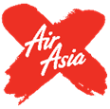**◼ FLIGHT:**

DEPARTURE: XJ612 BKK-KIX 01.15-08.40

RETURN: XJ613 KIX-BKK 09.55-14.20

วันที่หนึ่ง ท่าอากาศยานนานาชาติสุวรรณภูมิ

นิทรรศการ Nabana No Sato Winter Illumination

21.00 น. พร้อมกันที่ ณ ท่าอากาศยานนานาชาติสุวรรณภูมิ อาคารผู้โดยสารระหว่างประเทศขาออก ชั้น 4 เคาน์เตอร์สายการบินAIR ASIA X (XJ) มีเจ้าหน้าที่ของบริษัทฯ คอยอำนวยความสะดวกด้านเอกสารและติดแท็กกระเป๋า

วันที่สอง ท่าอากาศยานนานาชาติสุวรรณภูมิ – ท่าอากาศยานนานาชาติคันไซ - โอซาก้า - ศาลเจ้านัมบะยาซากะ –   
 Lalaport Expo City - ปราสาทโอซาก้า – ย่านชินเซไก - อิสระช้อปปิ้งชินไซบาชิ 🍽 อาหาร เที่ยง

01.15 น. ออกเดินทางออกสู่ ประเทศญี่ปุ่น โดย สายการบิน AIR ASIA X (XJ) เที่ยวบินที่ XJ612

*(ค่าทัวร์ไม่รวมค่าอาหารบนเครื่อง บนเครื่องมีจำหน่าย)*

08.40 น. เดินทางถึง ท่าอากาศยานนานาชาติคันไซ ประเทศญี่ปุ่น *(เวลาท้องถิ่นเร็วกว่าประเทศไทย 2 ชั่วโมง กรุณาปรับนาฬิกา ของท่านเป็นเวลาท้องถิ่น เพื่อความสะดวกในการนัดหมาย)* นำท่านผ่านพิธีตรวจคนเข้าเมืองและศุลกากร สำคัญ!!! ประเทศญี่ปุ่นไม่อนุญาตให้นำอาหารสด จำพวก เนื้อสัตว์ พืช ผัก ผลไม้ เข้าประเทศ หากฝ่าฝืนจะมีโทษจับและปรับ

เที่ยง 🍽รับประทานอาหารเที่ยง (มื้อที่1) บุฟเฟต์ปิ้งย่าง YAKINIKU

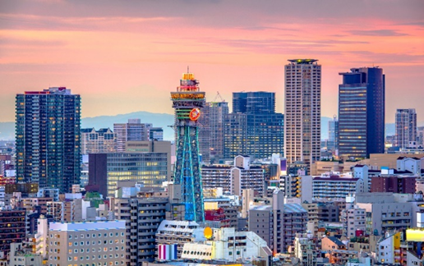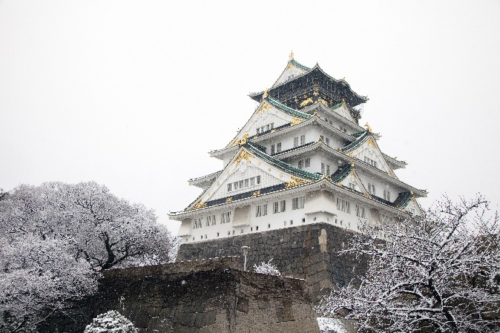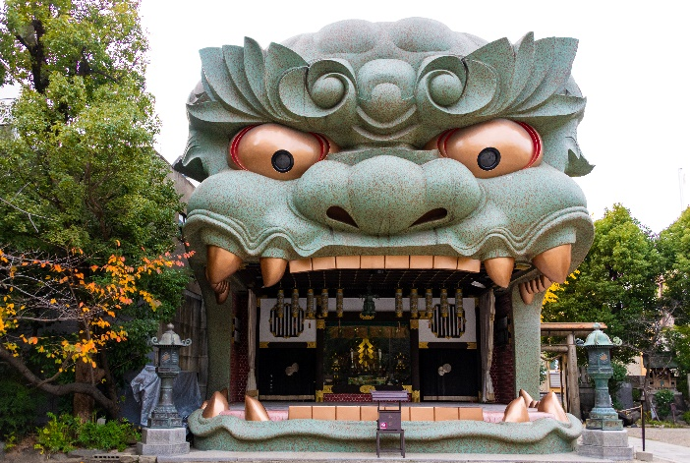 จากนั้นพาทุกท่านเดินทางสู่ โอซาก้า (Osaka) เป็นเมืองที่มีขนาดเศรษฐกิจใหญ่เป็นอันดับ 2 และมีประชากรมากเป็นอันดับ 3 ของประเทศญี่ปุ่น **พาทุกท่านเช็คอินจุดถ่ายรูปที่ ศาลเจ้านัมบะยาซากะ (Namba Yasaka Shrine)** ตั้งอยู่ในย่านนัมบะของเมืองโอซาก้า ไฮไลท์ของศาลเจ้าแห่งนี้ คือรูปปั้นหน้าสิงโตอ้าปากขนาดใหญ่ ที่เชื่อกันว่า สามารถกลืนกินปีศาจร้าย หรือ สิ่งไม่ดีทั้งหลาย ให้หายไป และนำพามาซึ่งความโชคดีให้แก่ผู้คน ปัจจุบันนักเรียน นักศึกษา และผู้ประกอบการธุรกิจนั้น นิยมมาขอพรให้ประสบความสำเร็จกันที่นี่ ด้วยความสูง 17 เมตร ความกว้าง 11 เมตร และความลึก 7 เมตร อิสระให้ทุกท่านสักการะและเก็บภาพที่ ศาลเจ้านัมบะ ยะซะกะ **ช้อปปิ้งกันที่** Lalaport Expo City มีพื้นที่กว้างขวาง มีร้านค้าอยู่ประมาณ 300 ร้าน มีทั้งแบรนด์ชั้นนำระดับโลก ร้านบูติกชั้นนำ ร้านเสื้อผ้ากีฬาและร้านค้ากลางแจ้ง ไปจนถึงสถานเสริมความงามและสุขภาพ เสื้อผ้าแฟชั่นสำหรับเด็ก วัยรุ่น รวมไปถึงวัยทำงาน อีกทั้งสินค้าและบริการในชีวิตประจำวัน เครื่องใช้ไฟฟ้า เครื่องครัวมากมาย **จากนั้นพาทุกท่านถ่ายภาพด้านหน้ากับ** ปราสาทโอซาก้า Osaka Castle ชมปราสาทเก่าแก่ของญี่ปุ่น ถูกสร้างขึ้นในช่วงครึ่งหลังของศตวรรษที่ 16 เพื่อเป็นที่พำนักของโทโยโทมิ ฮิเดโยชิ ผู้รวมญี่ปุ่นให้เป็นหนึ่งเดียวในสมัยนั้น ใช้เวลาตั้งแต่เริ่มก่อสร้างจนถึงเสร็จสมบูรณ์ยาวนานกว่า 16 ปี เป็นปราสาทขนาดใหญ่ที่กลายเป็นหนึ่งในสัญลักษณ์ของญี่ปุ่น ในปัจจุบันปราสาทโอซาก้าก็ยังคงได้รับการดูแลให้อยู่ในสภาพที่น่าเกรงขามและยิ่งใหญ่ จนนับว่าเป็นหนึ่งในสามปราสาทที่มีชื่อเสียงที่สุดในญี่ปุ่น *(ค่าทัวร์ไม่รวมค่าเข้าปราสาท)* จากนั้นเดินทางสู่ ย่านชินเซไก (Shinsekai) หนึ่งในย่านแหล่งท่องเที่ยวที่ได้รับความนิยมในเมืองโอซาก้า มีแลนด์มาร์คที่สำคัญอย่าง หอคอยซึเทนคาคุตั้งอยู่ตรงกลาง และที่มากกว่าการช้อปปิ้ง บริเวณนี้ยังมีถนนแคบๆ ที่เรียกกันว่า จันจัน โยโกะโช แหล่งรวมร้านกินดื่มสำหรับคนญี่ปุ่น มีการเปิดไฟร้านเรียกแขกกันอย่างคึกคัก มีอาหาร ขนมและกับแกล้ม ให้ลองชิมกันมากมาย และยังมีร้านขายของที่ระลีกให้เลือกช้อปปิ้งกันอีกหลายร้าน **หลังจากนั้นพาทุกท่านเดินทางสู่ที่พักเพื่อเช็คอินและพักผ่อนตามอัธยาศัย**

ที่พัก: Sarasa hotel 3* หรือระดับใกล้เคียงกัน

ชื่อโรงแรมที่ท่านพัก ทางบริษัทจะทำการแจ้งพร้อมใบนัดหมาย 5-7 วันก่อนเดินทาง

เย็น อิสระอาหารเย็นตามอัธยาศัย บริเวณโรงแรมที่พัก หรือ **หลังเช็คอินโรงแรมแนะนำให้ท่านเดินช้อปปิ้ง** ย่านชินไซบาชิ ย่าน

ช้อปปิ้งขนาดมหึมาระยะทางกว่า 600 เมตร เต็มไปด้วยร้านเครื่องสำอาง ร้านขายเสื้อผ้า ร้านปลอดภาษี (Duty Free) ร้าน 100 เยน ไปจนถึงร้านอาหารและคาเฟ่ก็รวมตัวกันอยู่ที่นี่ และจุดเด่นคือมี ป้ายไฟกูลิโกะ (Glio LED) ป้ายไฟที่ไม่เพียงบ่งบอกความนิยมของแบรนด์ขนมชื่อดังอย่างกูลิโกะเท่านั้น แต่ยังเป็นแลนด์มาร์คสำคัญที่สุดแห่งหนึ่งของเมืองโอซาก้าอีกด้วย โดยป้ายไฟกูลิโกะ (Glico LED) นี้ถูกสร้างขึ้นมาครั้งแรกในปี ค.ศ. 1953 ตั้งอยู่บริเวณสะพานอิบิซึบาชิ (Ebisubashi

Bridge) สะพานเล็กๆที่เชื่อมต่อระหว่าง ย่านโดทงโบริ กับย่านชินไซบาชิ ย่านการค้ายอดนิยมของโอซาก้า

วันที่สาม เกียวโต – ศึกษาพิธีชงชาแบบญี่ปุ่น Kyoto Shikido Duty free - วัดคิโยมิสุเดระ - ศาลเจ้าฟูชิมิอินาริ -  
 รินคู พรีเมี่ยม เอาท์เล็ท 🍽 อาหาร เช้า,เที่ยง

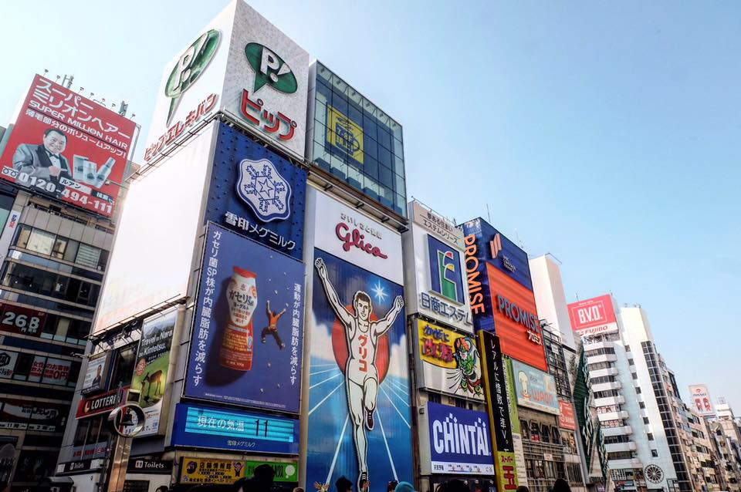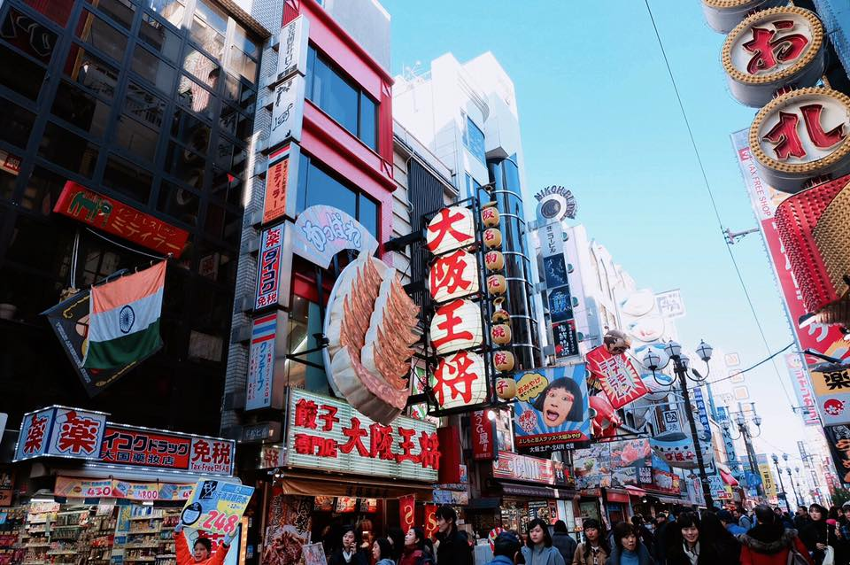

เช้า 🍽 รับประทานอาหารเช้า ณ โรงแรม (มื้อที่2)

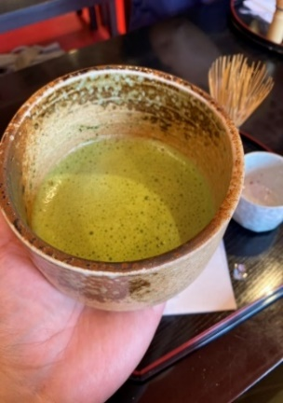 จากนั้นนำทุกท่านเดินทางสู่ เกียวโต Kyoto มีความสำคัญในฐานะอดีตเมืองหลวงที่รุ่งเรืองอย่างยาวนานร่วมหนึ่งพันปี เป็นเสมือนจุดกำเนิดของความเป็นญี่ปุ่นที่ทุกคนรู้จัก ทั้งวัดวาอารามศาลเจ้าเก่าแก่ เกอิชา และย่านเมืองเก่าที่เรียงรายด้วยบ้านเรือนไม้ จากนั้นนำท่านสัมผัสประสบการณ์ พิเศษ พิธีชงชาแบบญี่ปุ่น ให้ท่านได้เรียนรู้วิธีชงชาแบบธรรมเนียมญี่ปุ่น และท่านสามารถเลือกซื้อชารสชาติต่างๆ ได้ อีกทั้งยังได้เพลิดเพลินกับการช้อปปิ้งสินค้ามากมาย Kyoto Shikido Duty free แหล่งช้อปปลอดภาษี ที่รวบรวมสินค้าราคาพิเศษ และมีชื่อเสียงที่เห็นแล้วต้องรู้ว่ามาจากประเทศญี่ปุ่นแน่นอน เช่น เครื่องสำอาง ครีมบำรุงต่างๆ อาหารเสริม ขนม ชาเขียว และอื่นๆ อีกมากมาย อีกทั้งยังมีพื้นที่ให้บริการสำหรับนั่งพักผ่อนทานอาหารหรือขนมอีกด้วย สินค้ายอดนิยม ยกตัวอย่างเช่น ครีมของแบรนด์ Karen ทั้งครีมบำรุงผิวหน้า ผิวกาย ผลิตภัณฑ์สำหรับล้างหน้า และครีมกันแดด ซึ่งเป็นที่นิยมสำหรับร้านค้าพรีออเดอร์ในประเทศไทยเช่นกัน โดยเฉพาะ ครีมกันแดด​น้ำนม Karen Sunscreen ที่มีเนื้อครีมบางเบา และ ไม่มีส่วนผสมของแอลกอฮอล์​ เหมาะสำหรับทุกผิว ทาได้ทั้งผิวหน้าและลำตัว จากนั้นพาทุกท่าน**ไหว้พระ** วัดคิโยมิสุเดระ Kiyomizu temple หรือที่คนไทยรู้จักกันดีว่า วัดน้ำใส เป็นชื่อในภาษาญี่ปุ่นที่แปลว่า “น้ำบริสุทธิ์” เป็นวัดที่มีชื่อเสียงมากในเกียวโต และได้เป็นหนึ่งในมรดกโลกด้วย นักท่องเที่ยวส่วนมากมาเพื่อสักการะ และ ขอพรจากองค์พระโพธิสัตว์เจ้าแม่กวนอิม ซึ่งเป็นพระประธานของวัด นอกจากนี้ ที่นี่ยังเป็นที่ประดิษฐานของเทพเอบิสึผู้เป็นเทพเจ้าแห่งความร่ำรวยมั่งคั่ง *(ค่าทัวร์รวมค่าเข้าวัด)*

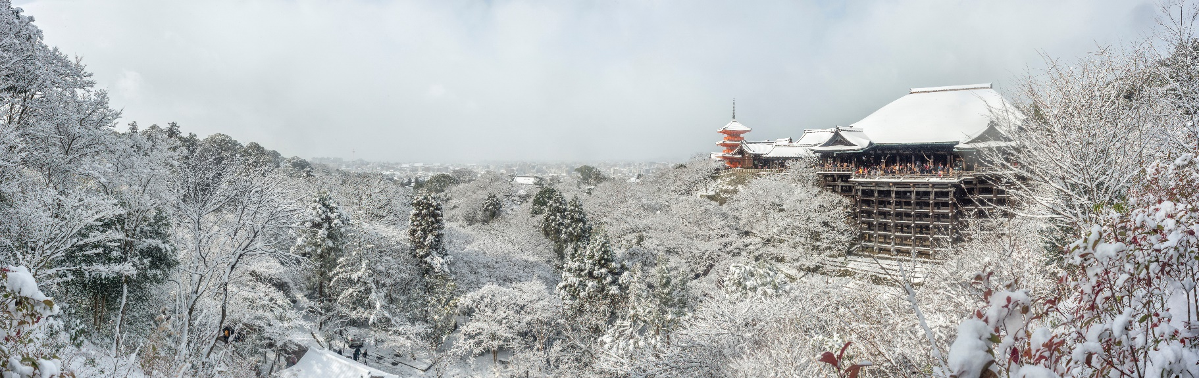

เที่ยง 🍽รับประทานอาหารเที่ยง (มื้อที่3)

**เที่ยวชม** ศาลเจ้าฟูชิมิอินาริ (Fushimi Inari) เป็นศาลเจ้าที่มีความเก่าแก่มากกว่าพันปี สร้างขึ้นครั้งแรกในปี ค.ศ.711 บนยอดเขา Inariyama หรือที่คนไทยเรียกกันว่า ศาลเจ้าแดง หรือ ศาลเจ้าจิ้งจอก เป็นสถานที่ที่มีความสำคัญแห่งหนึ่งของเมืองเกียวโต (Kyoto) มีชื่อเสียงโด่งดังจากประตูโทริอิ (Torii Gate) หรือเสาประตูสีแดงที่เรียงตัวกันข้างหลังศาลเจ้าจำนวนหลายหมื่นต้นจนเป็นทางเดินได้ทั่วทั้งภูเขาอินาริ ผู้คนเชื่อกันว่าเป็นภูเขาศักดิ์สิทธิ์ โดยเทพอินาริจะเป็นตัวแทนของความอุดมสมบูรณ์ การเก็บเกี่ยวข้าว รวมไปถึงพืชผลไร่นาต่างๆ และมักจะมีจิ้งจอกเป็นสัตว์คู่กาย ดังนั้นบริเวรศาลเจ้าจึงมีรูปปั้นจิ้งจอกอยู่มากมาย

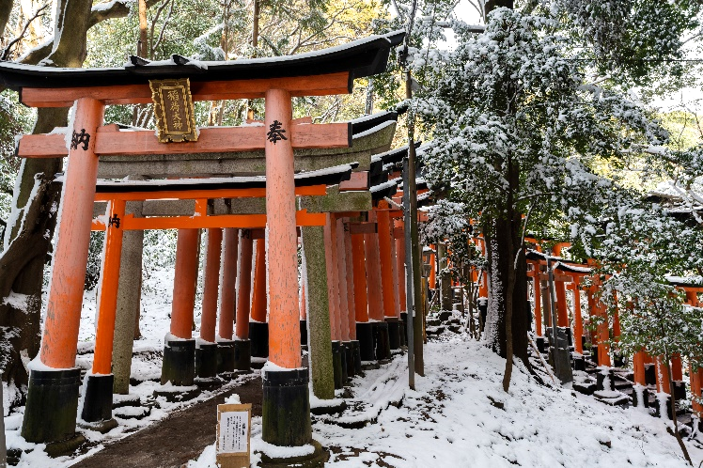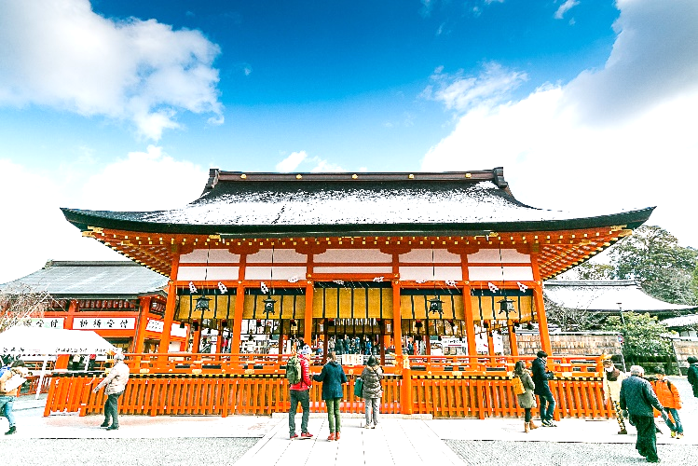

อิสระช้อปปิ้ง รินคู พรีเมี่ยม เอาท์เล็ท Rinku Premium Outlets ได้ถูกออกแบบมาโดยได้แรงบัลดาลใจมาจากบรรยากาศท่าเรือตอนใต้ของอเมริกา จำลองเป็นเสมือนเมืองท่าแห่งการช้อปปิ้งที่ยิ่งใหญ่ ภายใต้การแตกแต่งที่ดูหรูหรามีสไตล์และรวบรวมแบรนด์ดังมากถึง 210 ร้าน ครบครันทั้งเสื้อผ้า กระเป๋า รองเท้า และอุปกรณ์เครื่องใช้ภายในบ้าน เช่นแบรนด์ Dolce & Gabbana, Armani, Kate Spade New York, Coach, United Arrows, NIKE, Adidas และ Royal Copenhagen ยังมีมุมให้นั่งพักผ่อนอย่างศูนย์อาหารที่คัดร้านดีร้านอร่อยให้นั่งทานอีกด้วย

เย็น 🍽 อิสระอาหารเย็นตามอัธยาศัย

ที่พัก: Odysis Suites Osaka Airport Hotel / Washington Hotel Kansai Airport /

OMO Kansai Airport by Hoshino Resorts 4* หรือระดับใกล้เคียงกัน

ชื่อโรงแรมที่ท่านพัก ทางบริษัทจะทำการแจ้งพร้อมใบนัดหมาย 5-7 วันก่อนเดินทาง

วันที่สี่ อิสระท่องเที่ยวหนึ่งวันเต็ม 🍽 อาหาร เช้า

เช้า 🍽 รับประทานอาหารเช้า ณ โรงแรม (มื้อที่4)

อิสระท่องเที่ยวตามอัธยาศัยไม่มีรถ อาหาร ไกด์และหัวหน้าทัวร์ให้บริการ

*\*\* หากท่านต้องการจอง OPTION ผ่านทางบริษัททัวร์ ต้องแจ้งล่วงหน้าอย่างน้อย 7-10 วันก่อนเดินทาง \*\**

**โปรแกรมแนะนำ**

**\* Option Universal Studios Japan**

**ราคาเริ่มต้นท่านละ 3,200 บาท/ท่าน**

*\*(ค่าทัวร์ไม่รวมค่าบัตร USJ และค่ารถไฟสำหรับเดินทาง)* *\*โปรดตรวจสอบกับเจ้าหน้าที่อีกครั้งก่อนการสั่งซื้อ*

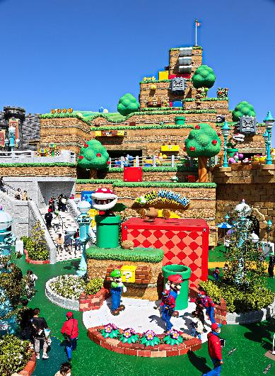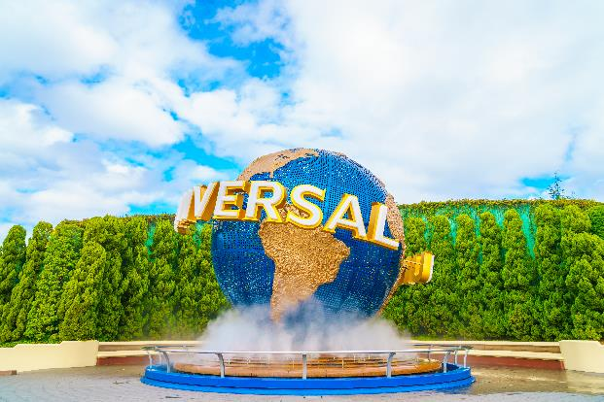 **อิสระท่องเที่ยวเองตามอัธยาศัย** นั่งรถไฟเที่ยวในญี่ปุ่น (ไม่มีหัวหน้าทัวร์ไม่มีไกด์นำเที่ยว) สู่ Universal Studios Japan อัพเดทเครื่องเล่นใหม่ Super Nintendo World และโซนอื่นๆ อีกมากมาย Universal Studios Japan เป็นสวนสนุกระดับโลกที่ได้รับการจัดอันดับจาก TripAdvisor ให้เป็นสวนสนุกที่ดีที่สุดของญี่ปุ่นเป็นเวลา 4 ปีติดต่อกัน และยังติดอันดับที่ 4 ของลิสต์สวนสนุกระดับโลกที่ห้ามพลาดอีกด้วย Universal Studios Japan หรือ เรียกสั้นๆ ว่า USJ เปิดให้บริการตั้งแต่เดือนมีนาคมปี 2001 และได้ต้อนรับนักท่องเที่ยวจากทั่วโลกมาแล้วกว่า 100 ล้านคน สำหรับในปี 2022 แบ่งเป็น 10 โซนด้วยกัน ทำให้สวนสนุกมีความหลากหลายและพร้อมต้อนรับทุกเพศทุกวัย

1. SUPER NINTENDO WORLD™ สัมผัสโลกแห่งมาริโอ้เก็บเห็ดในตำนาน ด้านในโซนนี้ มีเครื่องเล่นใหญ่สองอย่างคือ Mario Cart กับ Yoshi's Adventure และระหว่างทางจะมีมินิเกมสำหรับเด็กๆ ให้เล่นตลอด เช่น ยิงปืนเลเซอร์สะสมแต้ม ชู้ตบาสเก็ตบอลเก็บคะแนน ฯลฯ และยังมีร้านอาหารและร้านค้าที่จำหน่ายสินค้าของ Super Nintendo World โดยเฉพาะอีกด้วย (ถังป๊อบคอร์น แบบ limited ก็มีขายเฉพาะในโซนนี้เท่านั้น) 2. THE WIZARDING WORLD OF HARRY POTTER™ จากภาพยนตร์ชื่อดังของโลกพ่อมดแม่มด แฮรรี่พอตเตอร์ พื้นที่อันงดงามที่สร้างโลกแห่งเรื่องราว Harry Potter ขึ้นมาใหม่ใส่ใจในรายละเอียดอย่างพิถีพิถัน ทั้งปราสาท Hogwarts หมู่บ้านพ่อมดแห่ง Hogsmeade และ รถจักรไอน้ำ รวมถึงเครื่องเล่นและร้านค้าสำหรับเวทมนตร์ศาสตร์ 3. Minion Park รวมพลเหล่ามินเนี่ยน เพลิดเพลินกับขนมธีมมินเนี่ยนแสนอร่อย แช้อปปิงสินค้ามินเนี่ยนแสนน่ารัก 4. Universal Wonderland บริเวณนี้เป็นบ้านของเอลโม่ สนูปปี้ คิตตี้ และเหล่าตัวละครน่ารักอื่นๆ ที่เป็นที่นิยมทั่วโลก 5. Hollywood พบกับเครื่องเล่นสุดระทึก รถไฟเหาะที่ราวกับบินอยู่บนท้องฟ้า 6. New York บริเวณนี้มีถนนในนิวยอร์กช่วงทศวรรษที่ 1930 ค้นพบสถานที่สำคัญแห่งยุคสมัยตั้งแต่ 5th Avenue ไปจนถึง Delancey Street แฟนหนังทุกประเภทจะเพลิดเพลินสำรวจแหล่งกำเนิดของความบันเทิงด้วยไปกับการเดินเล่นไปตามถนนและตรอกซอกซอยจากภาพยนตร์ชื่อดัง 7. San Francisco สร้างจากเมืองท่าอันดับ 1 ของอเมริกา เช่น Fisherman's Wharf และไชน่าทาวน์ ด้วยทำเลที่ตั้งอยู่ริมทะเลสาบ ทำให้บริเวณนี้มีกลิ่นอายของทะเลเช่นเดียวกับเมืองท่าที่แท้จริง สัมผัสประสบการณ์เมืองซานฟรานซิสโกที่มีชีวิตชีวา ลิ้มลองรสชาติของซานฟรานซิสโกด้วยอาหารแคลิฟอร์เนียจากห้องอาหารสุดเก๋ 8. Jurassic Park พบกับไดโนเสาร์ขนาดมหึมาที่ฟื้นคืนชีพที่ด้วยวิทยาศาสตร์และเทคโนโลยีสมัยใหม่ ให้ทุกท่านได้ทัวร์แม่น้ำที่และลึกเข้าไปในป่าที่เต็มไปด้วยชีวิตยุคก่อนประวัติศาสตร์ 9. Amity Village คุ้นตาด้วยฉากของ JAWS หนังระทึกขวัญในตำนาน ด้วยความน่าสะพรึงกลัวของฉลามกินคนในเมืองนี้ Amity สำรวจเสน่ห์ของหมู่บ้านชาวประมงเล็กๆ ผ่อนคลายด้วยของว่างและไอศกรีมในหมู่บ้านชายทะเล 10. Water World ชมการแสดงทางน้ำที่โลดโผน สมจริงจนทำให้ท่านกลั้นหายใจตั้งแต่ต้นจนจบ (ค่าทัวร์ไม่รวมค่าบัตร USJ และค่ารถไฟสำหรับเดินทาง) ราคาบัตรค่าเข้า Universal Studios Japan **โปรดตรวจสอบกับเจ้าหน้าที่อีกครั้งก่อนการสั่งซื้อ** ราคาบัตร **ราคาเริ่มต้นท่านละ** 3,200 บาท

🍽 อิสระอาหารเที่ยงและเย็นตามอัธยาศัย

ที่พัก: Odysis Suites Osaka Airport Hotel / Washington Hotel Kansai Airport /

OMO Kansai Airport by Hoshino Resorts 4* หรือระดับใกล้เคียงกัน

ชื่อโรงแรมที่ท่านพัก ทางบริษัทจะทำการแจ้งพร้อมใบนัดหมาย 5-7 วันก่อนเดินทาง

วันที่ห้า ท่าอากาศยานนานาชาติคันไซ - ท่าอากาศยานนานาชาติสุวรรณภูมิ 🍽 อาหาร เช้า

เช้า 🍽 รับประทานอาหารเช้า ณ โรงแรม (มื้อที่5) หรือ บริการอาหารเช้าแบบ SET BOX กรณีที่พักอยู่ห่างสนามบิน หรือ

กรณีห้องอาหารโรงแรมเปิดช้า

เดินทางสู่ ท่าอากาศยานนานาชาติคันไซ ประเทศญี่ปุ่น เพื่อเตรียมตัวเดินทางกลับกรุงเทพฯ ประเทศไทย

09.55 น. ออกเดินทางสู่ ท่าอากาศยานนานาชาติสุวรรณภูมิ โดย สายการบิน AIR ASIA X (XJ) เที่ยวบินที่ XJ613 *(ค่าทัวร์ไม่รวมค่าอาหารบนเครื่อง บนเครื่องมีจำหน่าย)*

14.20 น. เดินทางถึง ท่าอากาศยานนานาชาติสุวรรณภูมิ ประเทศไทย โดยสวัสดิภาพ

*************************************

**หมายเหตุ:** รายการทัวร์สามารถเปลี่ยนแปลงได้ตามความเหมาะสม เนื่องจากสภาวะอากาศ, การเมือง, สายการบิน การจราจรช่วงเทศกาลหรือวันหยุดของญี่ปุ่น เป็นต้น โดยมิต้องแจ้งให้ทราบล่วงหน้า โดยทางผู้จัดจะปรับเปลี่ยนโดยคำนึงถึงผลประโยชน์ของท่านเป็นหลัก เพื่อให้ท่านท่องเที่ยวได้ครบถ้วนตามโปรแกรม

การบริการของรถบัสนำเที่ยวญี่ปุ่น ตามกฎหมายของประเทศญี่ปุ่น สามารถให้บริการวันละ 12 ชั่วโมง มิอาจเพิ่มเวลาได้ โดยมัคคุเทศก์และคนขับจะเป็นผู้บริหารเวลาตามความเหมาะสม จึงขอสงวนสิทธิ์ในการปรับเปลี่ยนเวลาท่องเที่ยวตามสถานที่ในโปรแกรมการเดินทาง

**ประกาศสำคัญ**: รับเฉพาะผู้มีวัตถุประสงค์เพื่อการท่องเที่ยวเท่านั้น ค่าทัวร์ที่จ่ายให้กับผู้จัด เป็นการชำระแบบจ่ายชำระขาด และผู้จัดได้ชำระให้กับสายการบินและสถานที่ต่างๆ แบบชำระขาดเช่นกันก่อนออกเดินทาง ฉะนั้นหากท่านไม่ได้ร่วมเดินทางหรือใช้บริการตามรายการไม่ด้วยสาเหตุใด หรือได้รับการปฏิเสธการเข้าหรือออกนอกเมืองจากประเทศในรายการ (ประเทศไทยและประเทศญี่ปุ่น) ทางผู้จัดขอสงวนสิทธิการคืนเงินสดส่วนใดๆ รวมทั้งค่าตั๋วเครื่องบินให้แก่ท่าน

เงื่อนไขการให้บริการ

► การเดินทางครั้งนี้จะต้องมีจำนวน 20 ท่านขึ้นไป กรณีไม่ถึงจำนวนดังกล่าว

- จะส่งจอยน์ทัวร์กับบริษัทที่มีโปรแกรมใกล้เคียงกัน

- หรือเลื่อน หรือยกเลิกการออกเดินทาง โดยทางบริษัทจะทำการแจ้งให้ท่านทราบล่วงหน้าก่อนการเดินทางประมาณ 10 วัน

- หรือขอสงวนสิทธิ์ในการปรับราคาค่าบริการเพิ่ม (ในกรณีที่ผู้เดินทางไม่ถึง 15 ท่าน และท่านยังประสงค์เดินทางต่อ) โดยทางบริษัทจะทำการแจ้งให้ท่านทราบก่อนล่วงหน้า

► ในกรณีที่ลูกค้าต้องออกตั๋วโดยสารภายในประเทศ กรุณาติดต่อเจ้าหน้าที่ของบริษัทฯ ก่อนทุกครั้ง มิฉะนั้นทางบริษัทจะไม่รับผิดชอบใดๆ ทั้งสิ้น

► การจองทัวร์และชำระค่าบริการ

- กรุณาชำระค่ามัดจำ ท่านละ 20,000 บาท กรุณาส่งสำเนาหน้าพาสปอร์ต พร้อมเอกสารชำระมัดจำค่าทัวร์

- ค่าทัวร์ส่วนที่เหลือชำระ 25-30 วันก่อนออกเดินทาง กรณีบริษัทฯ จำเป็นต้องออกตั๋วก่อนท่านจำเป็นต้องชำระค่าทัวร์ส่วนที่เหลือตามที่บริษัทกำหนดแจ้งเท่านั้น

**สำคัญ** สำเนาหน้าพาสปอร์ตผู้เดินทาง (จะต้องมีอายุเหลือมากกว่า 6 เดือน ก่อนหมดอายุนับจากวันเดินทางไป-กลับและจำนวนหน้าหนังสือเดินทางต้องเหลือว่างสำหรับติดวีซ่าไม่ต่ำกว่า 3 หน้า) **กรุณาตรวจสอบก่อนส่งให้บริษัทมิฉะนั้นทางบริษัทจะไม่รับผิดชอบกรณีพาสปอร์ตหมดอายุ ** กรุณาส่งพร้อมพร้อมหลักฐานการโอนเงินมัดจำ

เงื่อนไขการยกเลิก

* ยกเลิกก่อนการเดินทางตั้งแต่ 30 วันขึ้นไป คืนเงินค่าทัวร์โดยหักค่าใช้จ่ายที่เกิดขึ้นจริง
* ยกเลิกก่อนการเดินทาง 15-29 วัน ยึดเงิน 50% จากยอดที่ลูกค้าชำระมา และเก็บค่าใช้จ่ายที่เกิดขึ้นจริง(ถ้ามี)
* ยกเลิกก่อนการเดินทางน้อยกว่า 15 วัน ขอสงวนสิทธิ์ยึดเงินเต็มจำนวน

*กรณีมีเหตุยกเลิกทัวร์ โดยไม่ใช่ความผิดของบริษัททัวร์ คืนเงินค่าทัวร์โดยหักค่าใช้จ่ายที่เกิดขึ้นจริง(ถ้ามี)

*ค่าใช้จ่ายที่เกิดขึ้นจริง เช่น ค่ามัดจำตั๋วเครื่องบิน โรงแรม ค่าวีซ่า และค่าใช้จ่ายจำเป็นอื่นๆ

อัตราค่าบริการนี้รวม

1. ค่าตั๋วโดยสารเครื่องบินไป-กลับ ชั้นประหยัดพร้อมค่าภาษีสนามบินทุกแห่งตามรายการทัวร์ข้างต้น *(ตั๋วกรุ๊ปไม่สามารถUpgradeที่นั่ง ได้ และต้องเดินทางไป-กลับพร้อมตั๋วกรุ๊ปเท่านั้นไม่สามารถเลื่อนวันได้)*
2. ค่าที่พักห้องละ 2-3 ท่าน ตามโรงแรมที่ระบุไว้ในรายการหรือระดับใกล้เคียงกัน

กรณีพัก 3 ท่านถ้าวันที่เข้าพักห้องโรงแรม ไม่มีห้อง TRP ( 3 ท่าน) อาจจำเป็นต้องแยกพัก 2 ห้อง (มีค่าใช้จ่ายพักเดี่ยวเพิ่ม)

กรณีห้อง TWIN BED (เตียงเดี่ยว 2 เตียง) ซึ่งโรงแรมไม่มีหรือเต็ม ทางบริษัทขอปรับเป็นห้อง DOUBLE BED แทนโดยมิต้องแจ้งให้ทราบล่วงหน้า หรือ หากต้องการห้องพักแบบ DOUBLE BED ( 1 เตียงใหญ่) ซึ่งโรงแรมไม่มีหรือเต็ม ทางบริษัทขอปรับเป็นห้อง TWIN BED แทนโดยมิต้องแจ้งให้ทราบล่วงหน้า กรณีห้องพักในเมืองที่ระบุไว้ในโปรแกรมมีเทศกาลวันหยุด มีงานแฟร์ต่างๆ บริษัทฯ ขอจัดที่พักในเมืองใกล้เคียงแทน

1. ค่าอาหาร ค่าเข้าชม และ ค่ายานพาหนะทุกชนิด ตามที่ระบุไว้ในรายการทัวร์ข้างต้น
2. เจ้าหน้าที่บริษัทฯ คอยอำนวยความสะดวกตลอดการเดินทาง
3. ค่าน้ำหนักกระเป๋า สายการบิน AirAsia X (XJ) สัมภาระโหลดใต้ท้องเครื่อง ไม่เกิน 20 กิโลกรัมและ ถือขึ้นเครื่องได้ 7 กิโลกรัม และค่าประกันวินาศภัยเครื่องบินตามเงื่อนไขของแต่ละสายการบินที่มีการเรียกเก็บ และกรณีสัมภาระเกินท่านต้องเสียค่าปรับตามที่สายการบินเรียกเก็บ **กรณีท่านมีความประสงค์จะซื้อน้ำหนักเพิ่ม กรุณาแจ้งพร้อมจองทัวร์หรือก่อนเดินทางอย่างช้า 10 วัน พร้อมชำระค่าน้ำหนัก**

ซื้อน้ำหนักเพิ่ม 5 กก. ชำระเพิ่ม 700 บาท /เพิ่ม 10 กก. ชำระเพิ่ม 1,400 บาท/เพิ่ม 20 กก. ชำระเพิ่ม 3,500 บาท

1. ค่าประกันอุบัติเหตุตามกรมธรรม์วงเงิน 1,000,000 บาท ค่ารักษาพยาบาล ตามเงื่อนไขของบริษัทฯ ประกันภัยที่บริษัททำไว้ ทั้งนี้ย่อมอยู่ในข้อจำกัดที่มีการตกลงไว้กับบริษัทประกันชีวิต ทุกกรณี ต้องมีใบเสร็จและเอกสารรับรองทางการแพทย์ จากหน่วยงานที่เกี่ยวข้อง ไม่รวมประกันสุขภาพ ท่านสามารถสั่งซื้อประกันสุขภาพเพิ่มได้จากบริษัทประกันทั่วไป
2. ค่าภาษีสนามบิน และค่าภาษีน้ำมันตามรายการทัวร์
3. ค่ารถปรับอากาศนำเที่ยวตามระบุไว้ในรายการ พร้อมคนขับรถ (กฎหมายไม่อนุญาตให้คนขับรถเกิน 12 ช.ม./วัน)
4. ค่า Vat 7% และ ค่าภาษีหัก ณ ที่จ่าย 3%

อัตราค่าบริการนี้ไม่รวม

1. ค่าทำหนังสือเดินทางไทย และเอกสารต่างด้าวต่างๆ
2. ค่าใช้จ่ายอื่นๆ ที่นอกเหนือจากรายการระบุ อาทิเช่น ค่าอาหาร เครื่องดื่ม ค่าซักรีด ค่าโทรศัพท์ เป็นต้น
3. ค่าภาษีทุกรายการคิดจากยอดบริการ, ค่าภาษีเดินทาง (ถ้ามีการเรียกเก็บ)
4. ค่าภาษีน้ำมันที่สายการบินเรียกเก็บเพิ่มภายหลังจากทางบริษัทฯ ได้ออกตั๋วเครื่องบิน และได้ทำการขายโปรแกรมไปแล้ว
5. ค่าพนักงานยกกระเป๋าที่โรงแรม
6. ค่าทิปไกด์ คนขับรถ ขออนุญาตนำเก็บ **ณ สนามบินวันแรก ท่านละ 1,500 บาท / ท่าน** สำหรับกรุ๊ปที่มีหัวหน้าทัวร์แล้วแต่ความประทับใจและน้ำใจจากท่าน

หมายเหตุ : กรุณาอ่านศึกษารายละเอียดทั้งหมดก่อนทำการจอง เพื่อความถูกต้องและความเข้าใจตรงกันระหว่างท่านลูกค้าและบริษัทฯ และเมื่อท่านตกลงชำระเงินมัดจำหรือค่าทัวร์ทั้งหมดกับทางบริษัทฯ แล้วทางบริษัทฯ จะถือว่าท่านได้ยอมรับเงื่อนไขข้อตกลงต่างๆ ทั้งหมด

1. บริษัทฯ ขอสงวนสิทธิ์ที่จะเลื่อนการเดินทางหรือปรับราคาค่าบริการขึ้นในกรณีที่มีผู้ร่วมคณะไม่ถึง 20 ท่าน

2. ขอสงวนสิทธิ์การเก็บค่าน้ำมันและภาษีสนามบินทุกแห่งเพิ่ม หากสายการบินมีการปรับขึ้นก่อนวันเดินทาง

3. บริษัทฯ ขอสงวนสิทธิ์ในการเปลี่ยนเที่ยวบิน โดยมิต้องแจ้งให้ทราบล่วงหน้าอันเนื่องจากสาเหตุต่างๆ

4. บริษัทฯ จะไม่รับผิดชอบใดๆ ทั้งสิ้น หากเกิดกรณีความล่าช้าจากสายการบิน, การยกเลิกบิน, การประท้วง, การนัดหยุดงาน, การก่อการจลาจล, ภัยธรรมชาติ, การนำสิ่งของผิดกฎหมาย ซึ่งอยู่นอกเหนือความรับผิดชอบของบริษัทฯ

5. บริษัทฯ จะไม่รับผิดชอบใดๆ ทั้งสิ้น หากเกิดสิ่งของสูญหาย อันเนื่องเกิดจากความประมาทของท่าน, เกิดจากการโจรกรรม และ อุบัติเหตุจากความประมาทของนักท่องเที่ยวเอง

6. เมื่อท่านตกลงชำระเงินมัดจำหรือค่าทัวร์ทั้งหมดกับทางบริษัทฯ แล้ว ทางบริษัทฯ จะถือว่าท่านได้ยอมรับเงื่อนไขข้อตกลงต่างๆ ทั้งหมด

7. รายการนี้เป็นเพียงข้อเสนอที่ต้องได้รับการยืนยันจากบริษัทฯ อีกครั้งหนึ่ง หลังจากได้สำรองโรงแรมที่พักในต่างประเทศเรียบร้อยแล้ว โดยโรงแรมจัดในระดับใกล้เคียงกัน ซึ่งอาจจะปรับเปลี่ยนตามที่ระบุในโปรแกรม

8. การจัดการเรื่องห้องพัก เป็นสิทธิ์ของโรงแรมในการจัดห้องให้กับกรุ๊ปที่เข้าพัก โดยมีห้องพักสำหรับผู้สูบบุหรี่ / ปลอดบุหรี่ได้ โดยอาจจะขอเปลี่ยนห้องได้ตามความประสงค์ของผู้ที่พัก ทั้งนี้ขึ้นอยู่กับความพร้อมให้บริการของโรงแรม และไม่สามารถรับประกันได้

9. กรณีผู้เดินทางต้องการความช่วยเหลือเป็นพิเศษ อาทิเช่น ใช้วิลแชร์ กรุณาแจ้งบริษัทฯ อย่างช้า 14 วัน ก่อนการเดินทาง มิฉะนั้น บริษัทฯ ไม่สามารถจัดการให้ล่วงหน้าได้

10. มัคคุเทศก์ พนักงาน และตัวแทนของผู้จัด ไม่มีสิทธิ์ในการให้คำสัญญาใดๆ ทั้งสิ้นแทนผู้จัด นอกจากมีเอกสารลงนามโดยผู้มีอำนาจของผู้จัดกำกับเท่านั้น

11. ผู้จัดจะไม่รับผิดชอบและไม่สามารถคืนค่าใช้จ่ายต่างๆ ได้เนื่องจากเป็นการเหมาจ่ายกับตัวแทนต่างๆ ในกรณีที่ผู้เดินทางไม่ผ่านการพิจารณาในการตรวจคนเข้าเมือง-ออกเมือง ไม่ว่าจะเป็นกองตรวจคนเข้าเมืองหรือกรมแรงงานของทุกประเทศในรายการท่องเที่ยว อันเนื่องมาจากการกระทำที่ส่อไปในทางผิดกฎหมาย การหลบหนี เข้าออกเมือง เอกสารเดินทางไม่ถูกต้อง หรือ การถูกปฏิเสธในกรณีอื่นๆ